КАМИН PLANIKA
PF-02
Руководство по эксплуатации

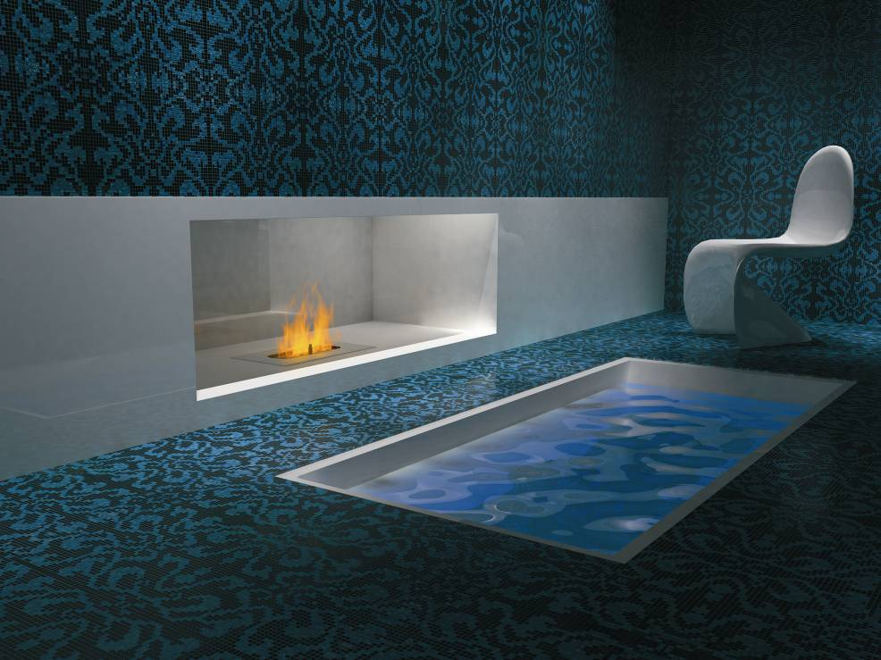

ИЗДАНИЕ I0109# 02, 06.05.2008
СОДЕРЖАНИЕ

- Описание изделия
  - Общая информация 2
  - Planika и окружающая среда 2
  - Используемые материалы 3
  - Габариты 3
- Техника безопасности 4
- Монтаж 6
- Правила эксплуатации 12
- Чистка и обслуживание 14
- Дополнительная информация 14
  - Технические характеристики 14
  - Утилизация и вторичная переработка 15

ПЕРЕД тем как приступить к монтажу и эксплуатации изделия, необходимо внимательно ознакомиться с руководством по эксплуатации

1. Описание изделия

a) Общая информация

Данное изделие разработано с использованием современных технологий и сочетает в себе все преимущества традиционного камина.
Эта новая модель камина проста в монтаже и весит значительно меньше традиционного камина.
Изделие можно перемещать, при этом требуются минимальные усилия.
Будучи чисто декоративным приспособлением, камин Planika Fire PF-02 сконструирован для создания атмосферы тепла и уюта.

b) Planika и окружающая среда

Камин Planika не требует наличия дымохода. Его можно использовать в любом месте с достаточной естественной вентиляцией. Отсутствие дымохода означает также, что все тепло остается в помещении.
Благодаря использованию экологически чистого топлива на основе спирта камин Planika Fire PF-02 остается чистым, не производит вредных выбросов и не загрязняет окружающую среду. Нет необходимости в удалении таких остаточных продуктов сгорания, как пепел и сажа.

ВНИМАНИЕ!

Камин Planika Fire PF-02 предназначен для использования только внутри помещений.

Камин Planika Fire PF-02 не является отопительным устройством.
- Используемые материалы

A

B

Материалы конструкции:
  - Основа – из полированной кислотостойкой нержавеющей стали.
  - Предохранительный поддон – из жаропрочной нержавеющей окрашенной стали.

- Габариты
2. Техника безопасности

Соблюдение приведенных ниже правил техники безопасности позволит избежать повреждения изделия, а также предотвратить возникновение потенциально опасных ситуаций, которые могут привести к получению травм.
Для безопасной эксплуатации камина Planika необходимо придерживаться приведенных ниже правил.

Перед сборкой камина Planika следует определить место его установки, руководствуясь следующими правилами:

- Нельзя использовать изделие на открытом воздухе. Оно предназначено для использования только внутри помещений.
- Нельзя пользоваться камином в помещении площадью менее 28 м² (или около 73 м³).
- В помещении, в котором устанавливается камин Planika, должна быть достаточная естественная вентиляция. При необходимости следует усилить вентиляцию, оставив открытым окно или дверь.
- Разжигать камин Planika разрешается только взрослым.
- Нельзя устанавливать камин Planika на сквозняке или в непосредственной близости от вентиляционных устройств.
- Нельзя устанавливать изделие в местах, атмосфера которых может содержать потенциально взрывоопасные и/или горючие вещества, например, пары лака, промышленную пыль и т.д.
- Нельзя пользоваться неисправными элементами камина Planika.
- Такие горючие материалы, как занавески и шторы, должны находиться на расстоянии не менее 100 см от камина.

- Нельзя передвигать камин Planika, если он горит или еще не остыл. Перемещать его разрешается, только если топливо полностью сгорело, а корпус остыл.
- Не оставлять в помещении с горящим камином Planika детей и животных без присмотра взрослых.
- Ремонтировать или вносить изменения в конструкцию камина Planika запрещено.

Следует пользоваться рекомендованным производителем топливом FANOLA®, которое не имеет запаха и сгорает полностью.

- Использование другого топлива может привести к образованию вследствие горения целого ряда газов, которые могут оказывать негативное влияние на здоровье.
- Топливо является ядовитым и не предназначено для приема внутрь.
- Хранить топливо следует в безопасном месте, недоступном для детей, домашних животных и посторонних лиц.
- Нельзя заливать топливо в резервуар, когда камин горит.

- Использовать только топливо, специально предназначенное для каминов Planika.
- Запрещается помещать внутрь камина посторонние предметы.
- Использовать только принадлежности к камину Planika, поставляемые изготовителем.
- Не прикасаться к нагретым частям камина.
- Не закрывать камин и вентиляционные отверстия, поскольку это может привести к возникновению пожара.

3. Монтаж

Перед сборкой изделия необходимо ознакомиться с разделом 2 настоящего руководства по эксплуатации («Техника безопасности»). Сборка и монтаж устройства производятся в следующей последовательности:

        - Распаковать изделие и вынуть из упаковки все его части.

Обозначение | Наименование | Кол-во | Назначение
A | Горелка | 1
B | Мерная чаша | 1 | Вспомога-тельные приспособления
C | Воронка | 1 | Вспомога-тельные приспособления
D | Металлический рычаг | 1 | Вспомога-тельные приспособления
E | Зажигалка | 1 | Вспомога-тельные приспособления

        - Выбрать подходящее место расположения, как описано в разделе 2.

        - Установить камин в соответствии со следующим рисунком.

ВНИМАНИЕ!
При работе камина горелка сильно нагревается. Горелку следует устанавливать в надлежащим образом подготовленное место на плите с соответствующей выемкой. Плита должна быть из таких негорючих материалов, как мрамор, гранит, керамика, закаленное стекло или гипсокартон. Не рекомендуется использование плит из металла из-за его высокой теплопроводности. Части поддона не должны соприкасаться с какими-либо материалами, поскольку они сильно нагреваются.
        - Выберите вариант монтажа:

(a) Отдельно стоящий стол со столешницей из негорючих материалов.
(b) Ниша в стене из негорючих материалов.
(c) Ниша в стене из горючих материалов.

Вариант (а)
Отдельно стоящий стол
- Подготовить стол со столешницей из негорючих материалов (размеры см. на рисунке)

2. Установить камин в выемку.

Вариант (b)
Ниша в стене из негорючих материалов

Для стены из негорючих материалов:

1. Сделать в стене нишу с минимальными размерами, указанными на приведенном ниже рисунке. Для отделки ниши использовать только негорючие материалы.

2. Сделать выемку в нижней части ниши с соблюдением размеров, указанных на приведенном ниже рисунке:

3. Установить камин в углубление.

Вариант (с)
Ниша в стене из горючих материалов

В том случае, если стена или отдельные её элементы сделаны из таких горючих материалов, как дерево, монтаж производится в следующей последовательности:
1. Сделать в стене нишу (минимальные размеры указаны на приведенном ниже рисунке). Для отделки ниши использовать только негорючие материалы.

2. Сделать выемку в нижней части ниши с соблюдением размеров, указанных на приведенном ниже рисунке:

3. Отделку стены вокруг ниши следует производить с использованием любых негорючих материалов, как указано на рисунке:

Отделка допускается с использованием горючих материалов
Негорючий материал

4. Установить камин в углубление.

ВНИМАНИЕ!
Для изготовления ниши или её отделки необходимо использовать только негорючие жаропрочные материалы.

4. Правила эксплуатации

Перед розжигом камина Planika необходимо ознакомиться с разделом 2 настоящего руководства.
Порядок работы с PF-02:

- При помощи воронки (C) залить в горелку 4 мерных чаши (B) топлива FANOLA ®.

ВНИМАНИЕ!
Категорически запрещается доливать в горелку топливо, когда она горит, поскольку это может привести к пожару и ожогам.


ПЕРЕД ТЕМ КАК ДОЛИТЬ ТОПЛИВО В ГОРЕЛКУ, НЕОБХОДИМО ДОЖДАТЬСЯ, ЧТОБЫ ОНА ОСТЫЛА (ОКОЛО 20 МИНУТ)

- При доливании топлива FANOLA® необходимо соблюдать осторожность, чтобы не пролить его на саму горелку. В случае если топливо пролилось на горелку, перед розжигом огня необходимо высушить все компоненты.

- Пользуясь поставляемой вместе с камином зажигалкой (Е), поджечь топливо в горелке, поднеся огонь к поверхности топлива.
- Отрегулировать силу пламени, перемещая заслонку горелки при помощи поставляемого с камином металлического рычага (D).

- Силу пламени установить в диапазоне между максимальным открытием и максимальным прикрытием заслонки, как изображено на приведенном ниже рисунке. Такое положение обеспечивает наилучшее сгорание. Поэтому не рекомендуется выходить за его пределы, если только вы не хотите погасить пламя путем полного закрытия заслонки.

Максимальное открытие | Максимальное прикрытие | Полное  закрытие

Полное закрытие заслонки горелки приведет к гашению огня.

ВНИМАНИЕ!

Заполнение горелки топливом допускается только после того, как всё топливо выгорит. Перед тем как долить топливо в горелку, необходимо дождаться, чтобы она остыла (около 20 минут).

- Чистка и обслуживание

Устройство PF-02 не требует какого-либо особого обслуживания, за исключением очистки от загрязнений. Корпуса необходимо очищать при помощи мягкой влажной ткани. При необходимости можно воспользоваться мягким чистящим средством (подходящим для мебели).

- Дополнительная информация

- Технические характеристики:
- Тип Planika Fire
- Модель PF-02
- Максимальное тепловыделение 3.5 кВт
- Емкость контейнера с топливом 2 л
- Минимальная площадь помещения* 28 м²
- Рекомендуемое топливо FANOLA®
- Изготовитель PLANIKA Sp. z o.o.

* - Высота потолка h = 2,6 м, коэффициент циркуляции воздуха в помещении - 1/h.

- Утилизация и вторичная переработка

Устройство изготовлено из нержавеющей стали и других материалов. При утилизации или вторичной переработке изделия следует руководствоваться следующими правилами:

  - Учитывать местные нормативы по утилизации и вторичной переработке.
  - Пустые контейнеры из-под топлива утилизировать вместе с пластмассовыми отходами.

При возникновении технических затруднений или каких-либо вопросов следует обратиться к поставщику изделия.

Актуальную информацию о нашей продукции можно найти на нашем сайте в Интернете: www.planikafires.com

